Информация к проекту решения по заявлению:
1.7. ОАО «Станкосиб»
Земельный участок: кадастровый номер 54:35:074275:180;
местоположение: Новосибирская область, г. Новосибирск, Октябрьский район, ул. Большевистская, 131.
площадь 2165 кв.м.;.
Зонирование: Зона производственной деятельности (П-1)
Заявленные требования: в части уменьшения минимального отступа от границ земельного участка с 3 м до 0 м с западной и восточной сторон в габаритах объекта капитального строительства.
Обоснование согласно заявлению: в связи с тем, что конфигурация земельного участка является неблагоприятной для застройки
Планируется: строительство здания заводоуправления
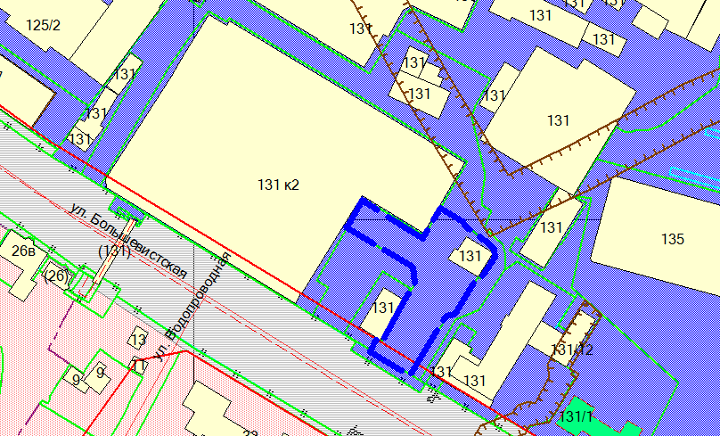
0 м
0 м

